**安徽省专业技术人员综合管理服务平台**

**——学术和技术带头人操作手册**

**（申报个人）**

**安徽省人力资源和社会保障厅**

**2023年07月**

**目录**

一、注册登录 2

二、学术和技术带头人 6

（一） 页面展示 7

（二） 申报流程 8

1． 马上申报 8

2． 诚信承诺书 9

3． 填写申报信息 10

三、个人中心 24

# 一、注册登录

用户在浏览器中输入网址：http://hrss.ah.gov.cn/（**推荐使用谷歌浏览器或者360安全浏览器极速模式**），进入安徽省人力资源和社会保障厅首页，在“资讯中心”页面下方的“专题专栏”中点击“**专技人员综合管理服务平台**”（以下简称本系统），进入本系统首页，选择“**高层次/留学人才**”，跳转至登录页面，选择“**个人登录**”下方“**前往安徽政务网**”，跳转至安徽政务服务网页面，使用安徽政务服务网个人账号密码进行登录。如图1-1、图1-2、图1-3、图1-4所示：

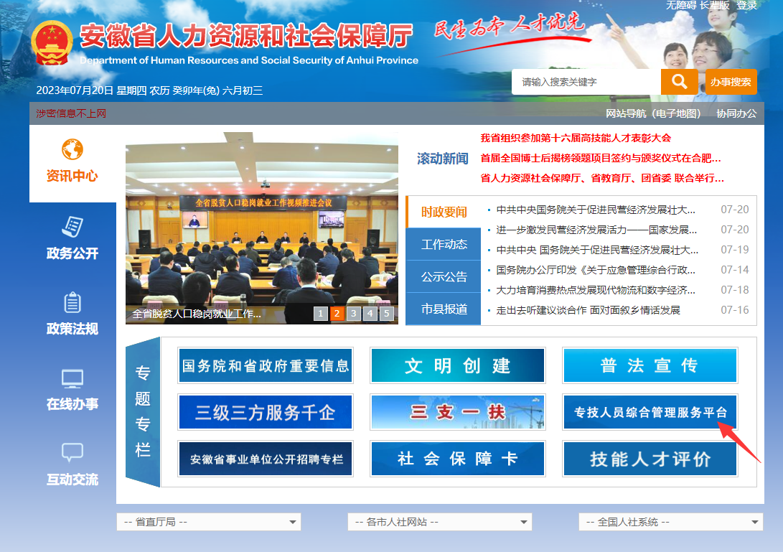

图1-1

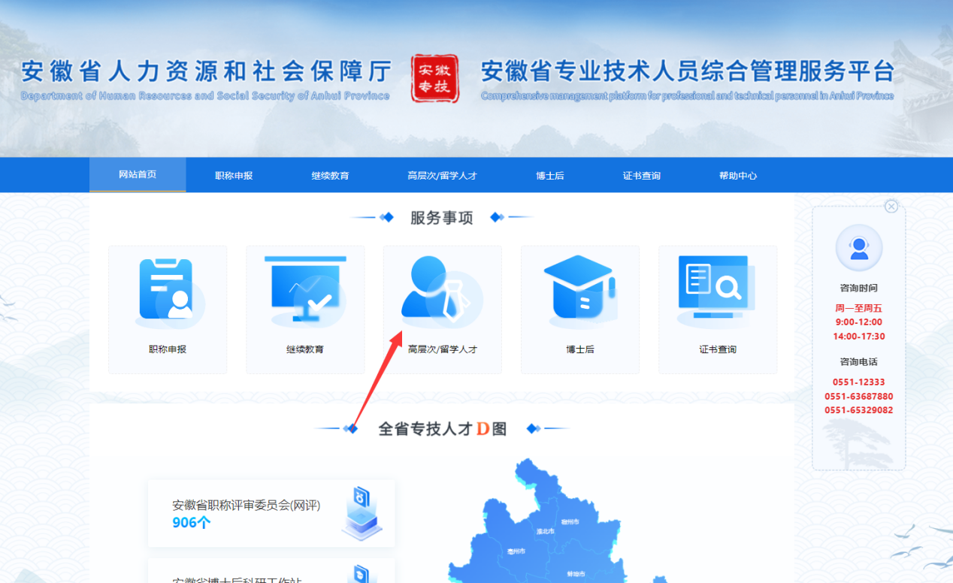

图1-2

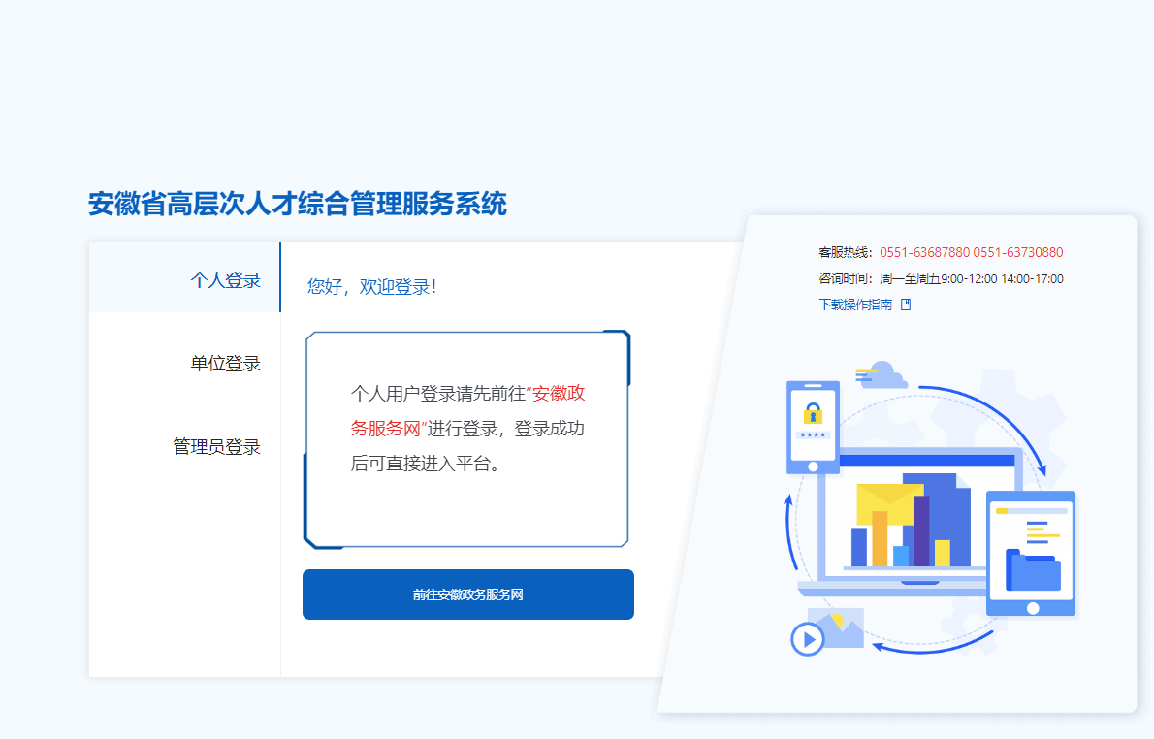

图1-3

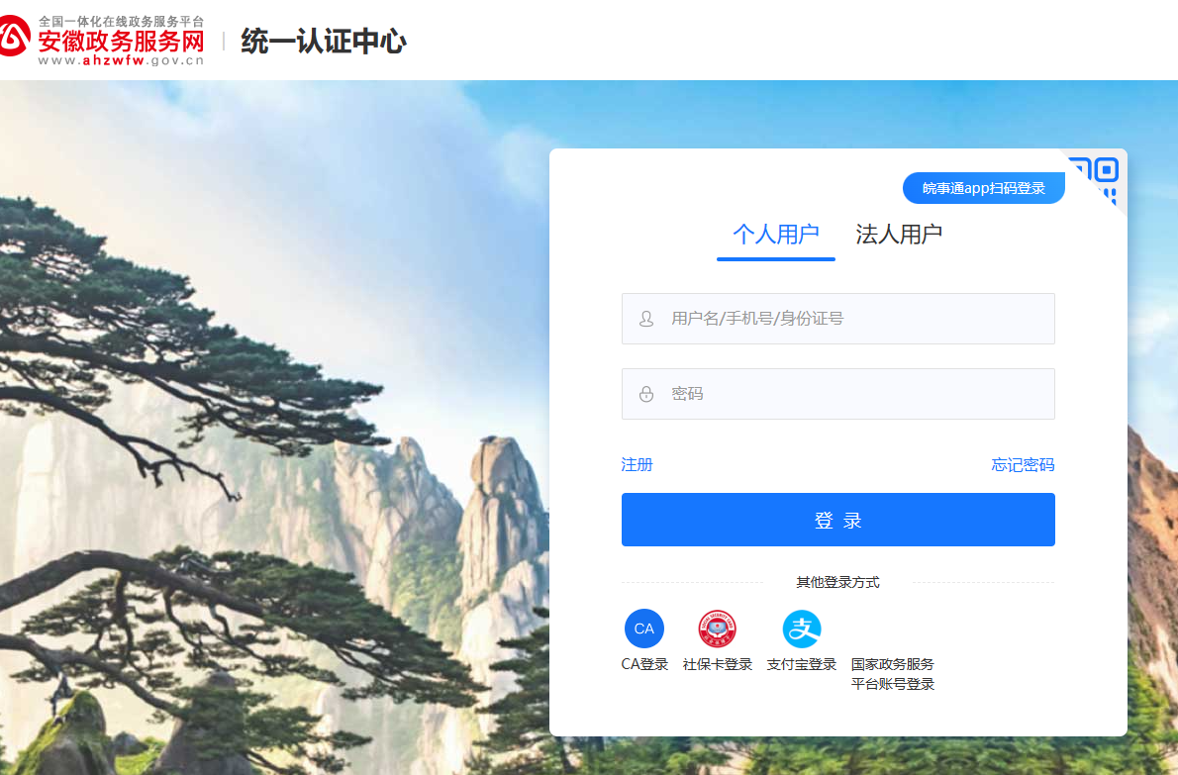

图1-4

1. 已有安徽政务服务网账号的申报人员，可直接在“个人用户”框中登录，支持账号密码登录和支付宝扫码授权登录，登录后自动进入本系统。
2. 没有安徽政务服务网账号的申报人员，点击“个人用户”框下方的“注册”，根据安徽政务服务网提示完成注册再进入安徽省专业技术人员综合管理服务平台的登录页点击“个人登录”。
3. 若申报人员为首次登录本系统，点击安徽政务服务网的“登录”后则将跳转到本系统个人注册界面，需完善个人信息才可进入系统。如图1-5所示：

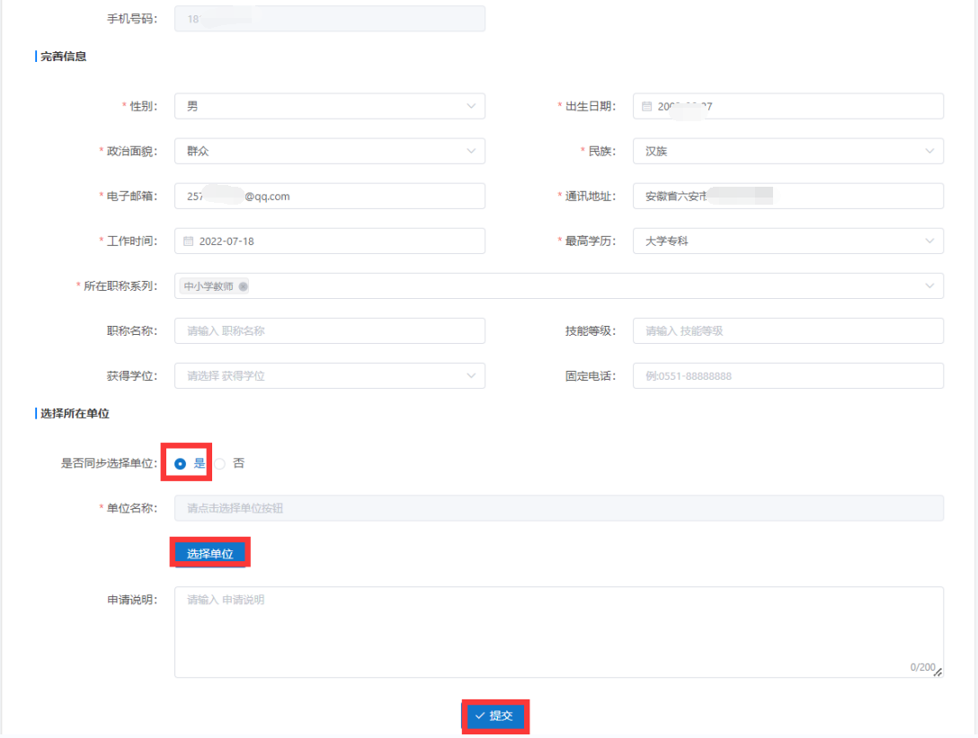

图1-5

**注：申报人员如果未绑定工作单位或未取得工作单位审核通过之前，可进行数据录入，但无法提交审核。因此在完善个人信息时，“是否同步注册单位”设为选择项。**

1. 选择“是”，点击“选择单位”，在弹出的搜索框中输入单位名称，查询到匹配的单位名称后，点击单位名称后对应的“选择”按钮，输入申请说明，点击“提交”，待单位审核通过后，即可完成工作单位的绑定。
2. 选择“否”，则可暂不选择工作单位，待进入系统后在“个人中心”中再变更工作单位。
3. 选择“是”，点击“选择单位”，在弹出的搜索框中输入单位名称，但查询不到匹配的单位名称，说明所在工作单位尚未在本系统中完成注册，申报人员需关闭搜索框，将“是否同步注册单位”选为“否”，点击“提交”。同时联系所在单位相关负责人通过本系统进行法人账号的注册登录，待工作单位账号注册成功后，申报人员可在“个人中心”页面，点击“变更单位”，选择工作单位名称，待单位审核通过后，即可完成工作单位的绑定。如图1-6所示：

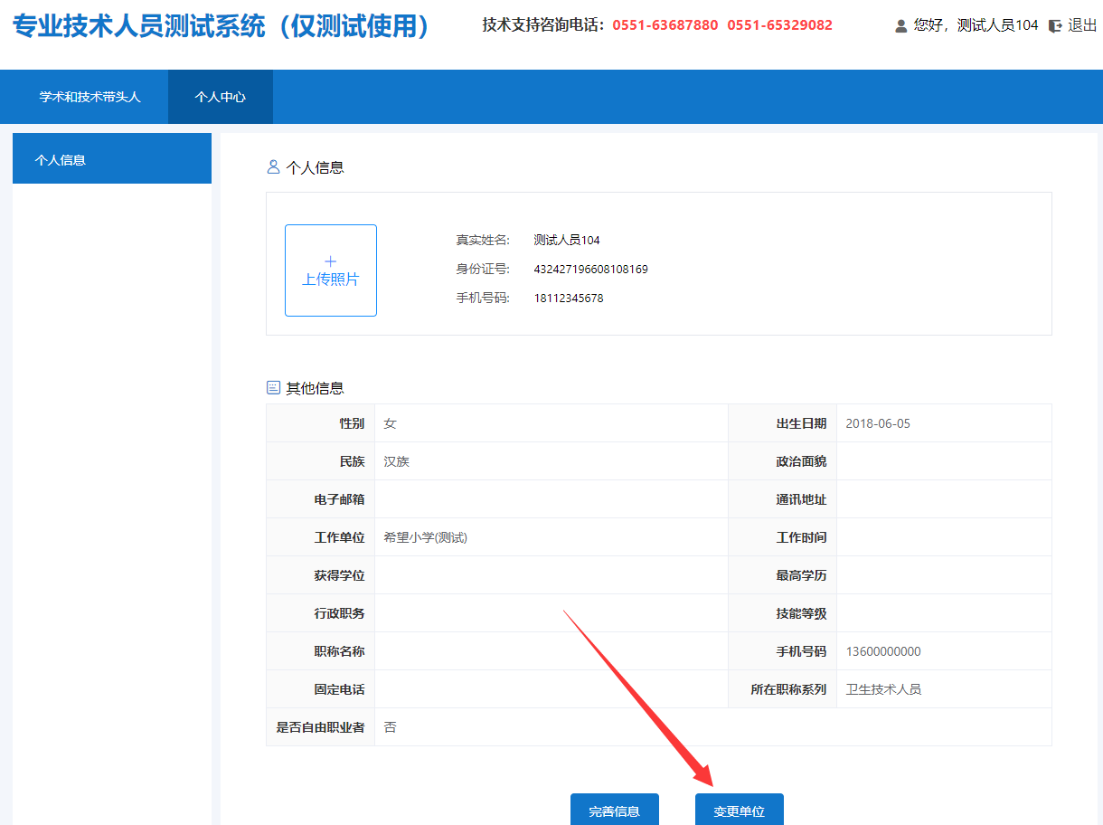

图1-6

# 二、学术和技术带头人

申报人进入系统之后，点击“学术带头人”模块，进入学术和技术带头人平台，如图2-1所示：

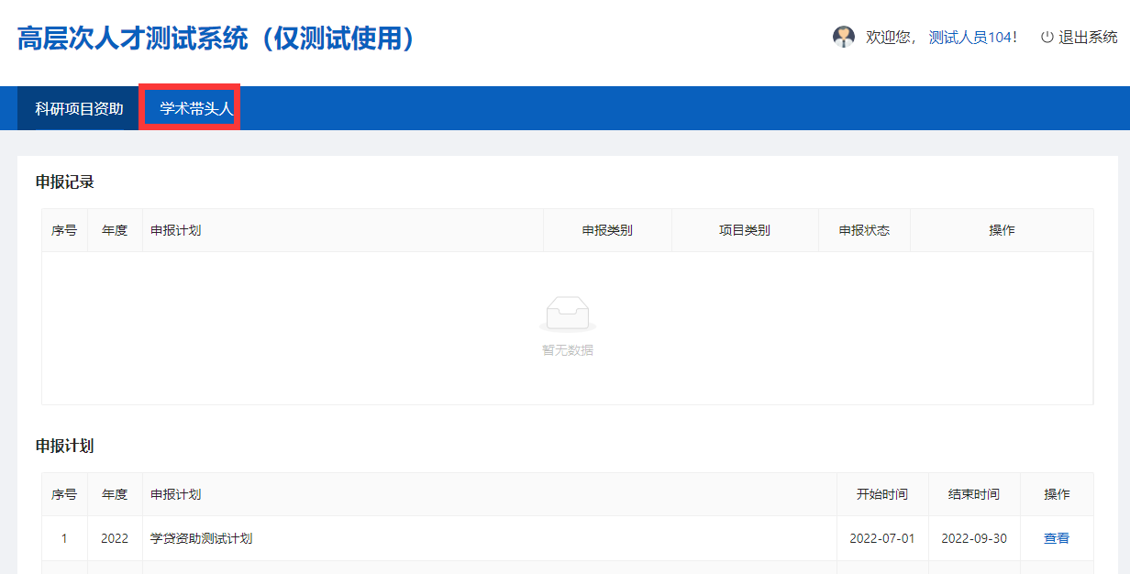

图2-1

## 页面展示

学术和技术带头人页面分别展示申报人员的申报记录以及最新的计划信息。

1. 我的申报记录：显示计划年度、计划名称、申报类型、所属批次、审核状态以及操作栏等。
2. 最新计划信息：显示计划年度、计划名称、申报起止日期、相关批次、计划发布时间等。

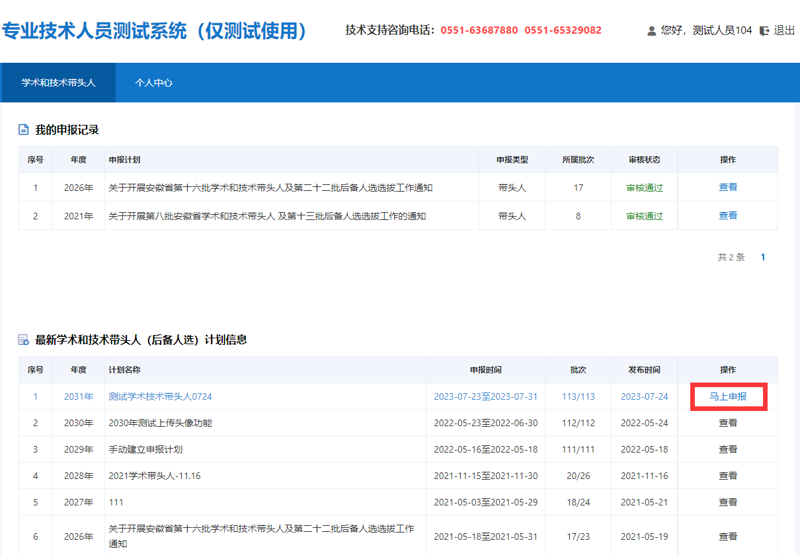

图2-2

## 申报流程

### 马上申报

点击图2-2中计划信息下对应的“马上申报”，在弹出的申报计划详细信息页面中，点击下方“马上申报”按钮。如图2-3所示：

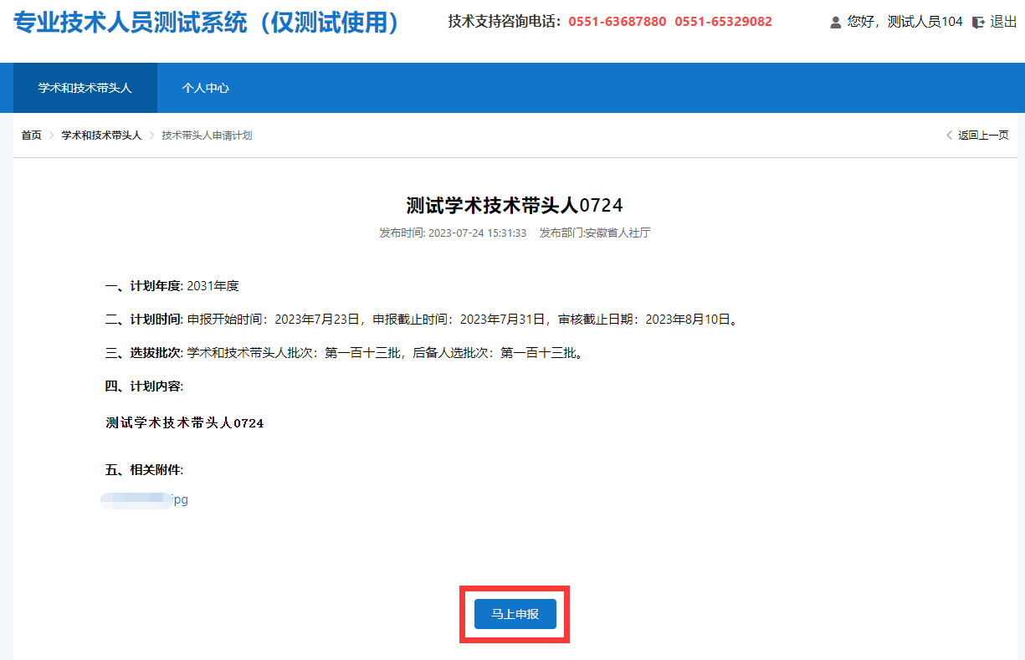

图2-3

### 诚信承诺书

在弹出的诚信承诺书页面，勾选“我已阅读并承诺”，点击“同意并继续”，进入申报信息填写页面，若不勾选“我已阅读并承诺”则无法进行下一步。如图2-4所示：

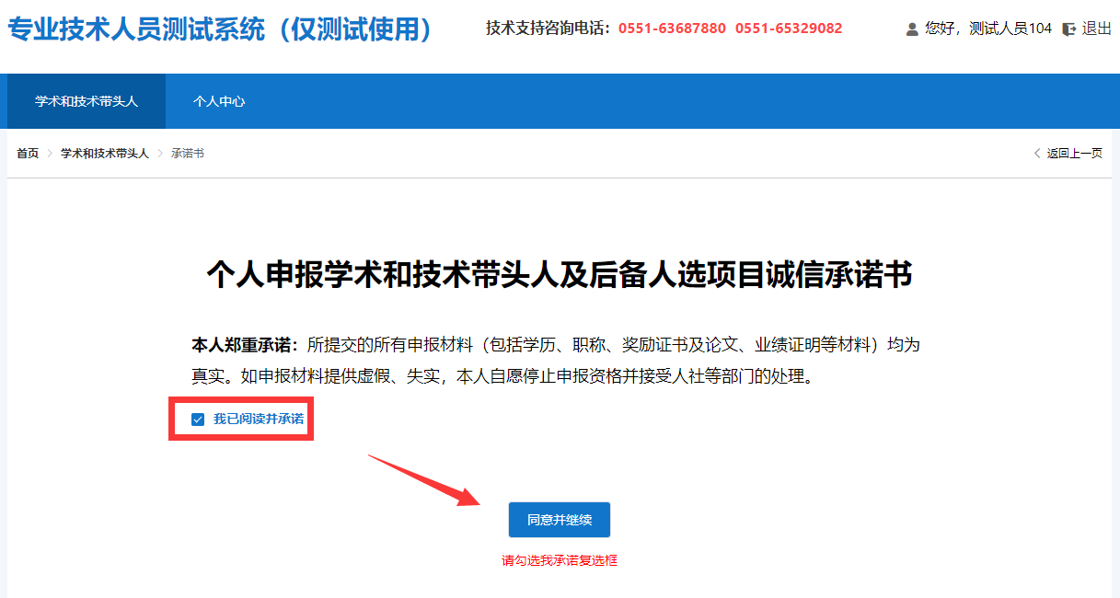

图2-4

### 填写申报信息

#### 基本信息申报

选择申报类别、初评分组，录入申报人员各项基本信息（首次填报时个人中心信息将同步到填报页面），并上传个人照片、身份证正反面、毕业证书、学位证书等相关证明材料；点击“保存”即可。如图2-5所示：

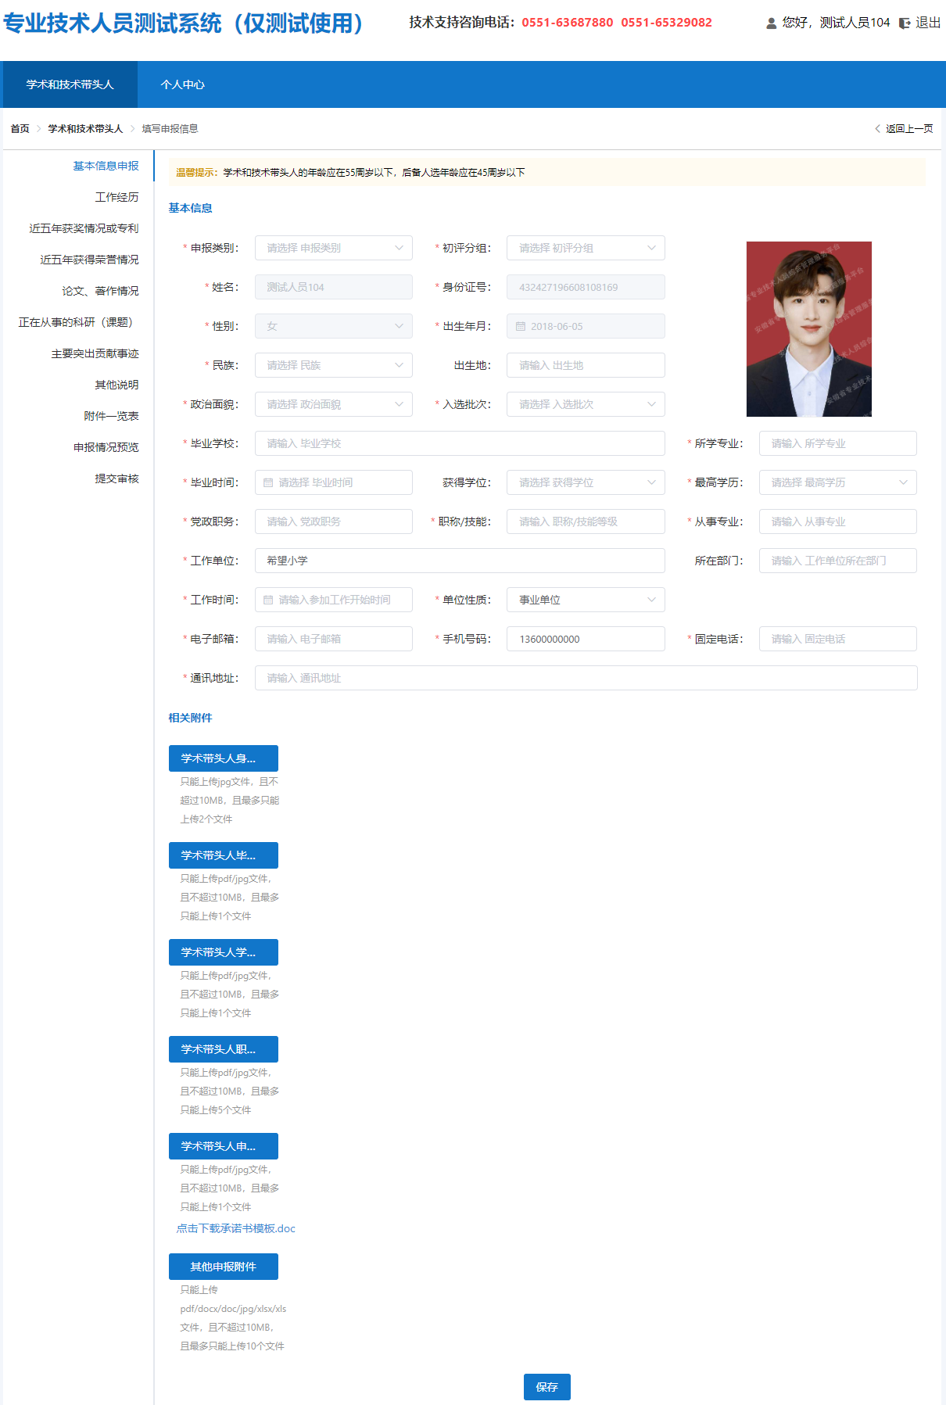

图2-5

**注意：**

1. **申报类别是指申报带头人还是后备人选，二选一即可。**
2. **初评分组请根据申报人员所获得职称或技能等级来选择对应分组。**
3. **姓名、身份证号码、性别、出生年月为不可更改项。**
4. **上传的个人照片为近期免冠正面彩色证件照，背景色不限定。**
5. **上传的个人诚信承诺书必须有本人手写签名。**
6. **入选批次由专业技术类、技能类带头人申报人员选择本人入选后备人选时的批次，后备人选申报人员此项选择“无”。**
7. **所有上传的附件应为原件的扫描件或照片，若为复印件则须有单位盖章证明。上传的附件需确保文字、图形清晰可辨，不得涂改。**
8. **电话号码录入格式为：区号-八位电话号码，如“0551-12345678”。**
9. **系统中所设置的填报项目当申报人员不具有时，若为必填项，则填“无”，若为非必填项，请置空。如未取得学位，将“获得学位”录入项置空，则可不上传相应的学位证书。**
10. **点击已上传的附件，可进行附件名称的修改。请将所有附件以文件内容命名，如“身份证正面”、“学历证书”等。**

#### 工作经历

* 点击“新增”按钮，在弹出的新增记录框中选择工作经历的开始日期、结束日期，录入工作单位名称以及担任职务的相关情况，点击“保存”，可新增一条工作经历。
* 若申报人员有多条工作经历，再次点击“新增”按钮进行填报即可。
* “新增”按钮右侧的“↑”、“↓”按钮可调整下方已填报的工作经历排序。
* 填报记录后的“编辑”、“删除”按钮可对已填报记录进行修改、删除。

如图2-6、图2-7所示：

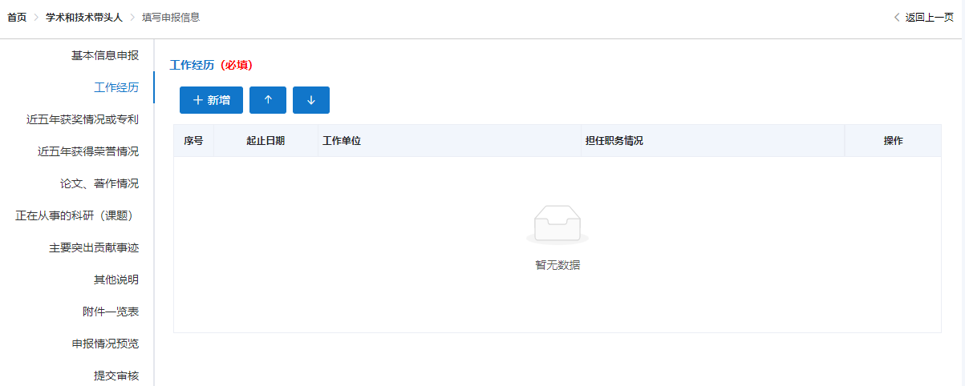

图2-6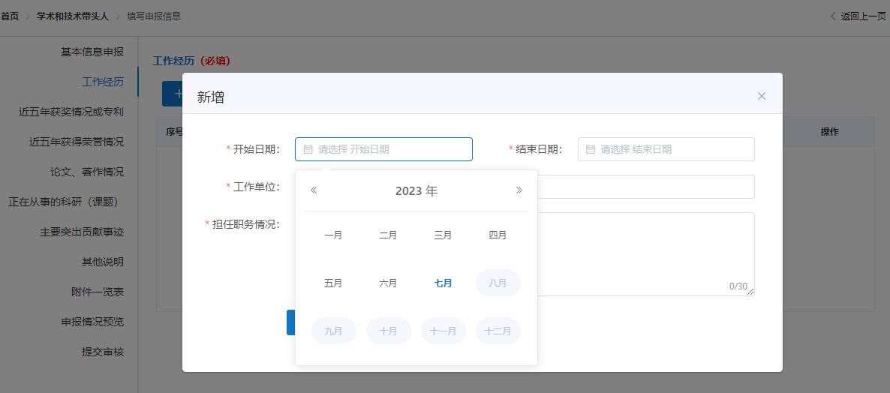

图2-7

#### 近五年获奖情况或专利

* 点击“新增”按钮，在弹出的新增记录框中录入申报人员获奖项目名称、获奖类别、获奖等级、参与人数、奖项的授予部门以及获奖时间等信息，勾选是否排名，若“是”，填写本人排名，并上传相关证明附件，点击“保存”，可新增一条获奖情况。
* 若申报人员有多次获奖情况或专利记录，再次点击“新增”按钮进行填报即可。
* “新增”按钮右侧的“↑”、“↓”按钮可调整下方已填报的获奖情况排序。
* 填报记录后的“编辑”、“删除”按钮可对已填报记录进行修改、删除。
* 点击“相关附件”下的数字，可以查看已上传的附件。

如图2-8、图2-9所示：

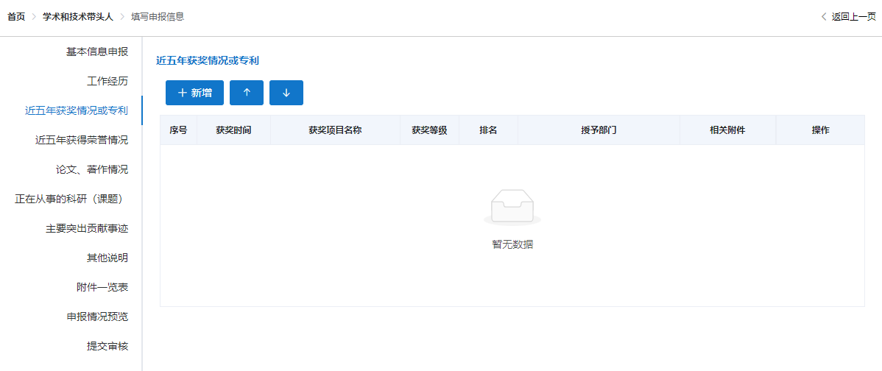

图2-8

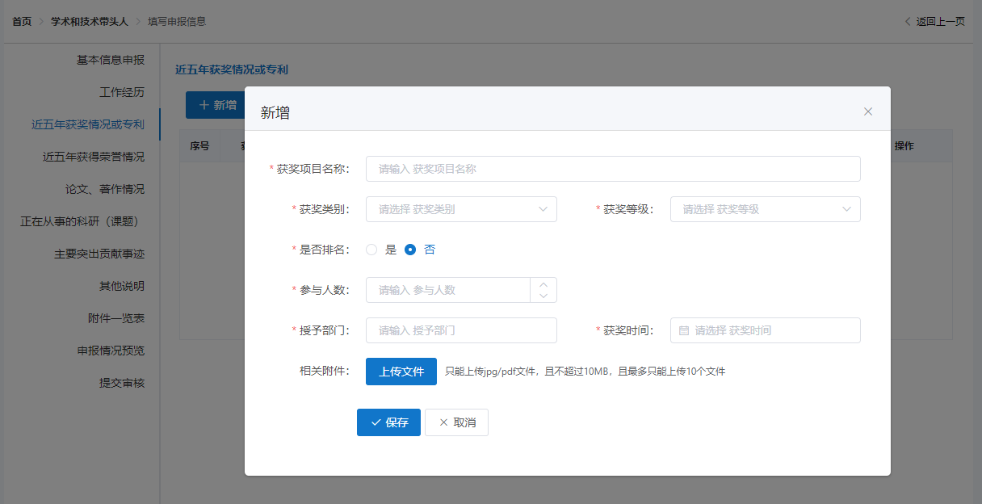

图2-9

#### 近五年获得荣誉情况

* 点击“新增”按钮，在弹出的新增记录框中录入申报人员获得的荣誉名称、荣誉级别、授予时间、颁发单位等信息，并上传相关证明附件，点击“保存”，可新增一条获得荣誉情况。
* 若申报人员有多次获得荣誉记录，再次点击“新增”按钮进行填报即可。
* “新增”按钮右侧的“↑”、“↓”按钮可调整下方已填报的获得荣誉情况排序。
* 填报记录后的“编辑”、“删除”按钮可对已填报记录进行修改、删除。
* 点击“相关附件”下的数字，可以查看已上传的附件。

如图2-10、图2-11所示：

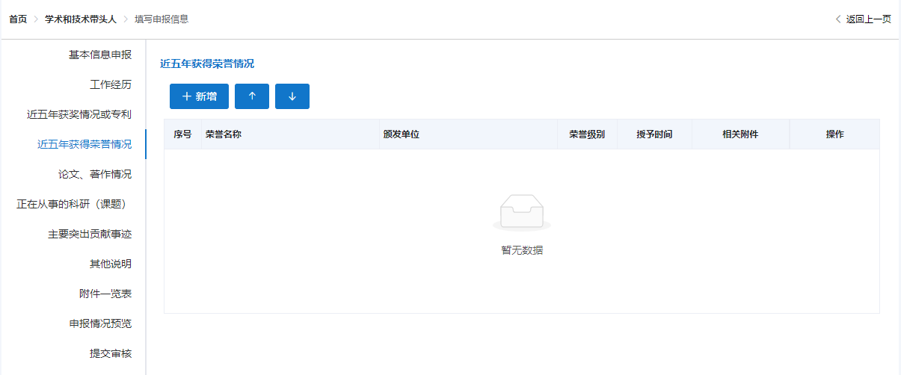

图2-10

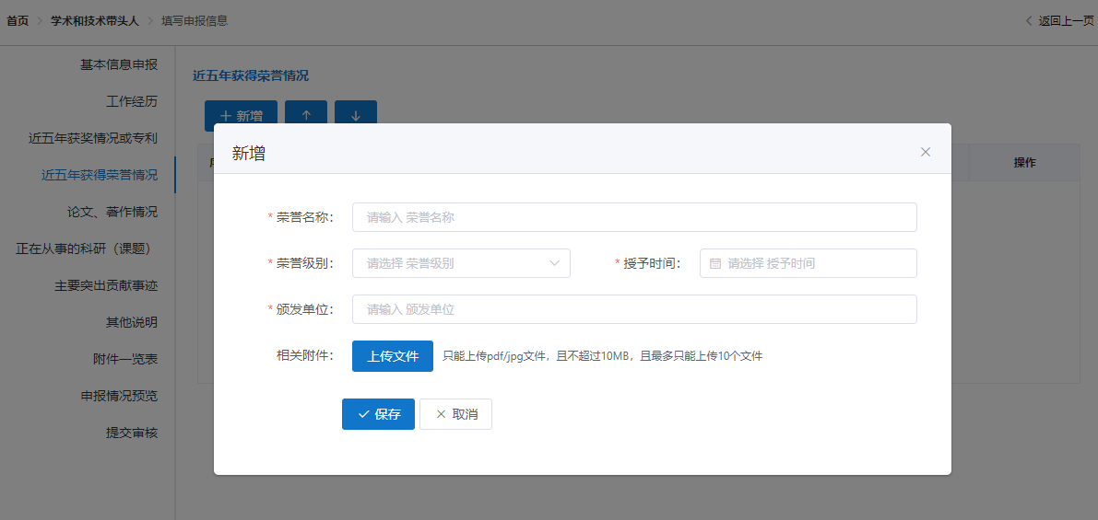

图2-11

#### 论文、著作情况

* 点击“新增”，录入申报人员的论著名称、发表时间、发表的（书刊）号、论著类型、刊物名称、本人排名以及参与人数等信息，并上传相关证明附件，点击“保存”，可新增一条论文、著作情况。
* 若申报人员有多篇论文、著作发表记录，再次点击“新增”按钮进行填报即可。
* “新增”按钮右侧的“↑”、“↓”按钮可调整下方已填报的论文发表情况排序。
* 填报记录后的“编辑”、“删除”按钮可对已填报记录进行修改、删除。
* 点击“相关附件”下的数字，可以查看已上传的附件。

如图 2-12、图2-13所示：

**注意：上传的论文证明附件需要包含刊物封面、目录页以及本人发表的论文页等。**

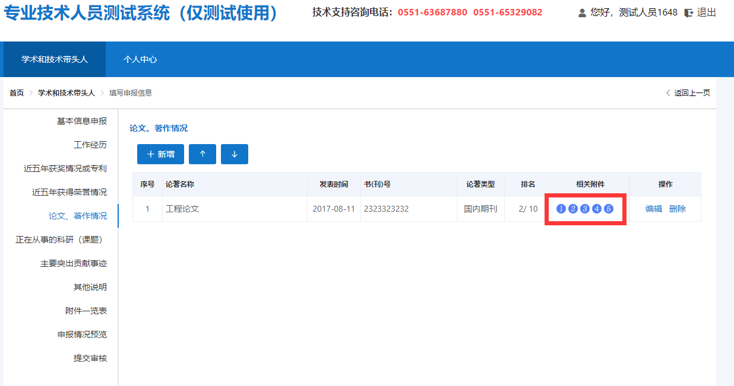

图2-12

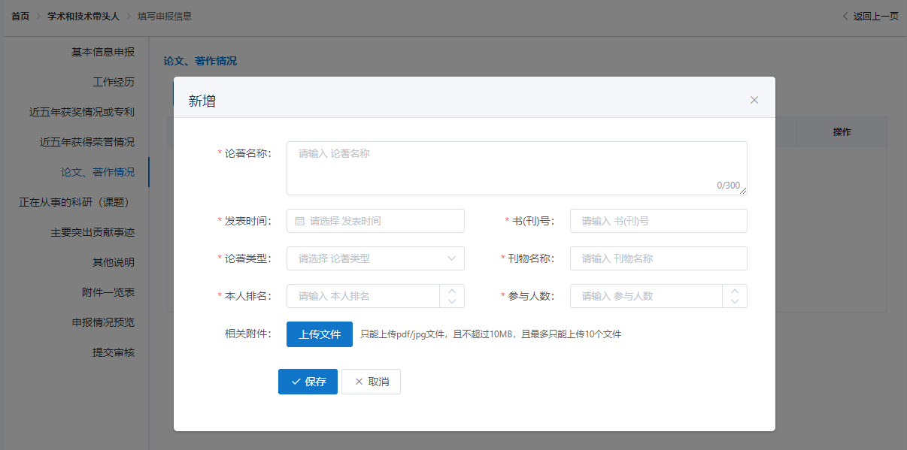

图2-13

#### 正在从事的科研（课题）

* 点击“新增”，录入正在从事的科研项目（课题）名称、年度等信息，并上传相关证明附件，点击“保存”即可。
* 若申报人员有多个正在从事的科研（课题），再次点击“新增”按钮进行填报即可。
* “新增”按钮右侧的“↑”、“↓”按钮可调整下方已填报的项目情况排序。
* 填报记录后的“编辑”、“删除”按钮可对已填报记录进行修改、删除。
* 点击“相关附件”下的数字，可以查看已上传的附件。

如图2-14所示：

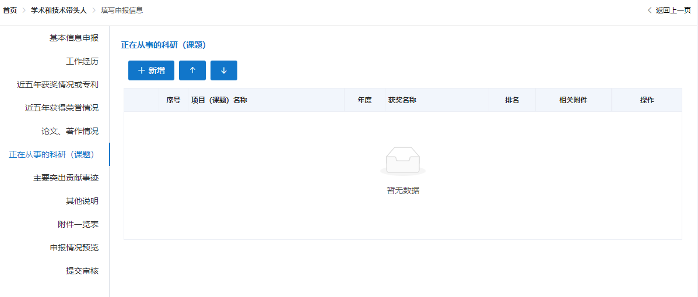

图2-14

1. 若该项目尚未获得奖项，则选择“是否获奖”后的“否”，录入课题简介情况，并上传相关证明附件，点击“保存”，可新增一条正在从事的科研（课题）情况。如图2-15所示：

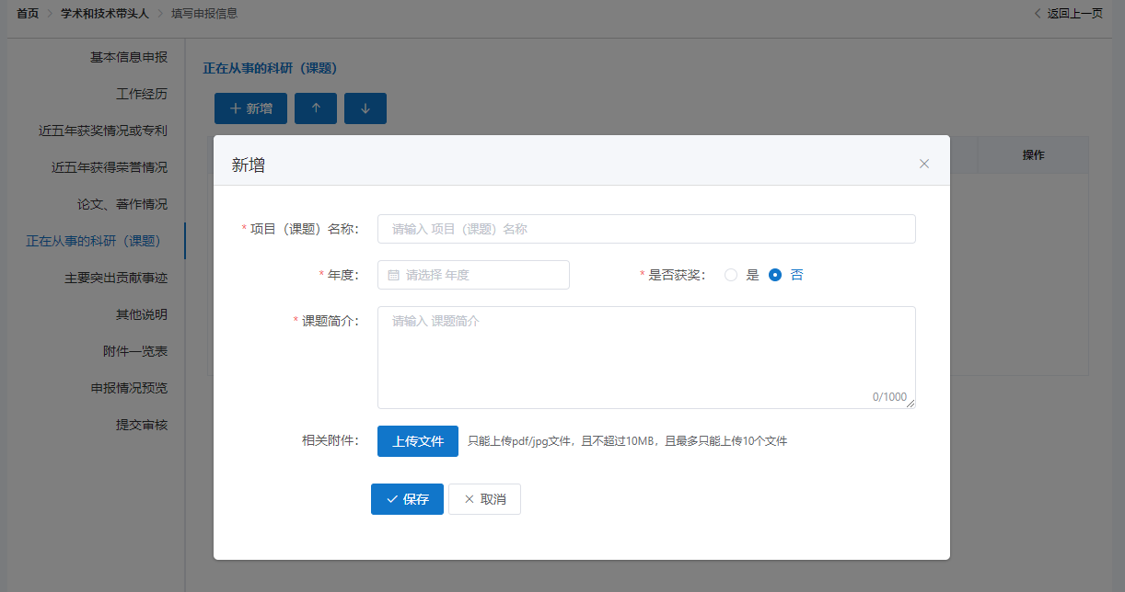

图2-15

1. 若该项目已获得某个奖项，则选择“是否获奖”后的“是”，录入获奖名称、本人排名、参与人数、课题简介等，并上传相关证明附件。点击“保存”，可新增一条正在从事的科研（课题）情况。如图2-16所示：

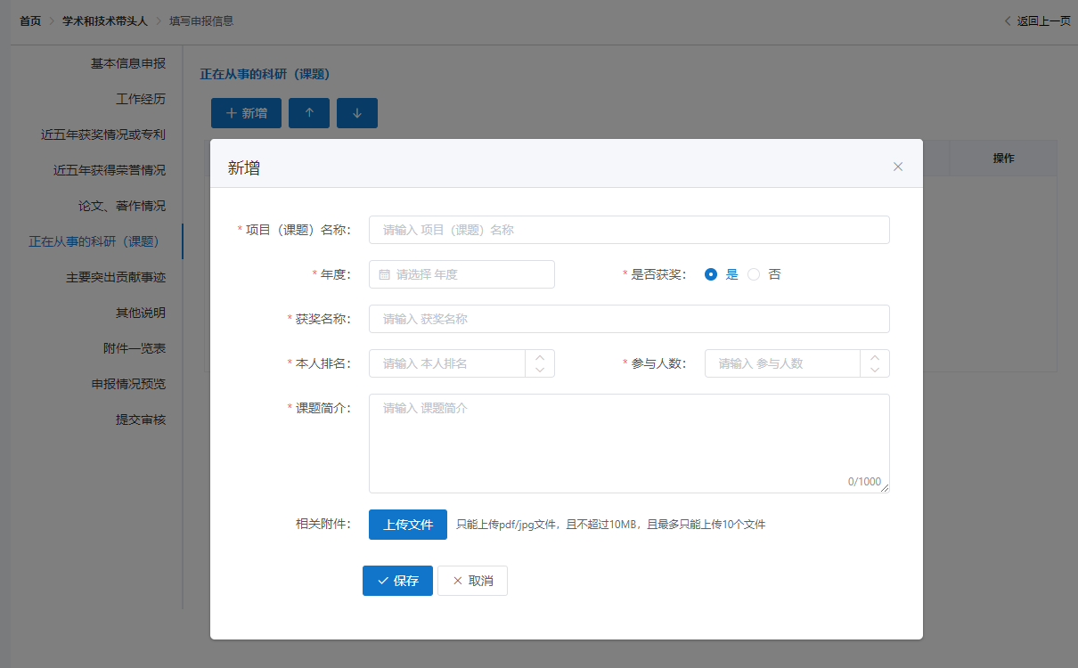

图2-16

#### 主要突出贡献事迹

* 录入申报人员的主要突出贡献事迹（不得超过800字），点击“保存”即可。

如图2-17所示：

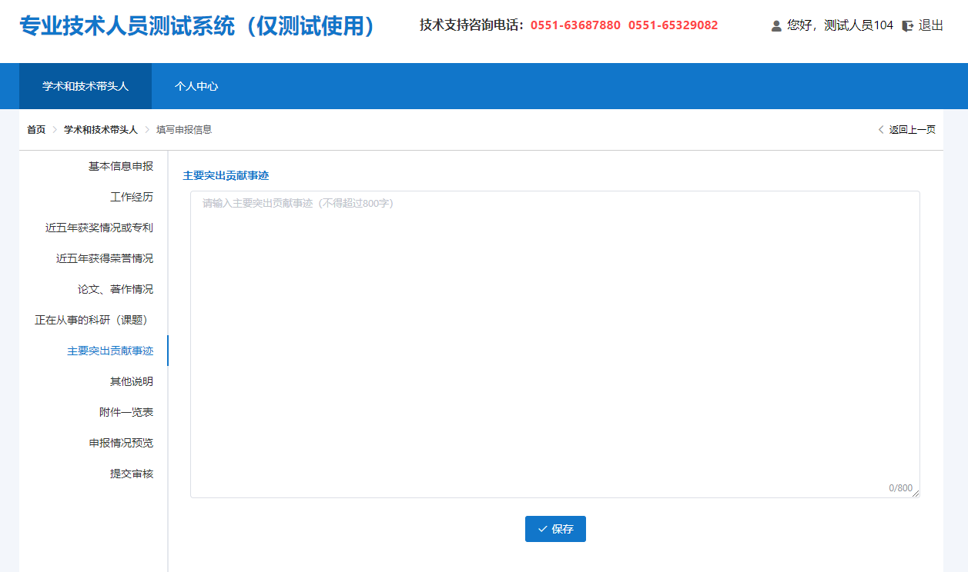

图2-17

#### 其他说明

* 填写申报人员其他情况说明（不得超过500字），点击“保存”即可。

如图2-18所示：

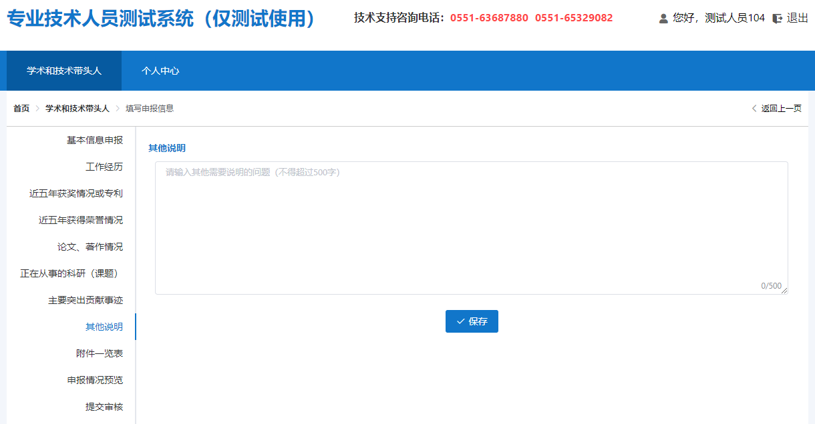

图2-18

#### 附件一览表

* 该页面可以查看所有已上传的附件相关情况。点击“查看附件”，可以查看附件原图，点击图片可以放大或缩小查看情况。

如图2-19、图2-20所示：

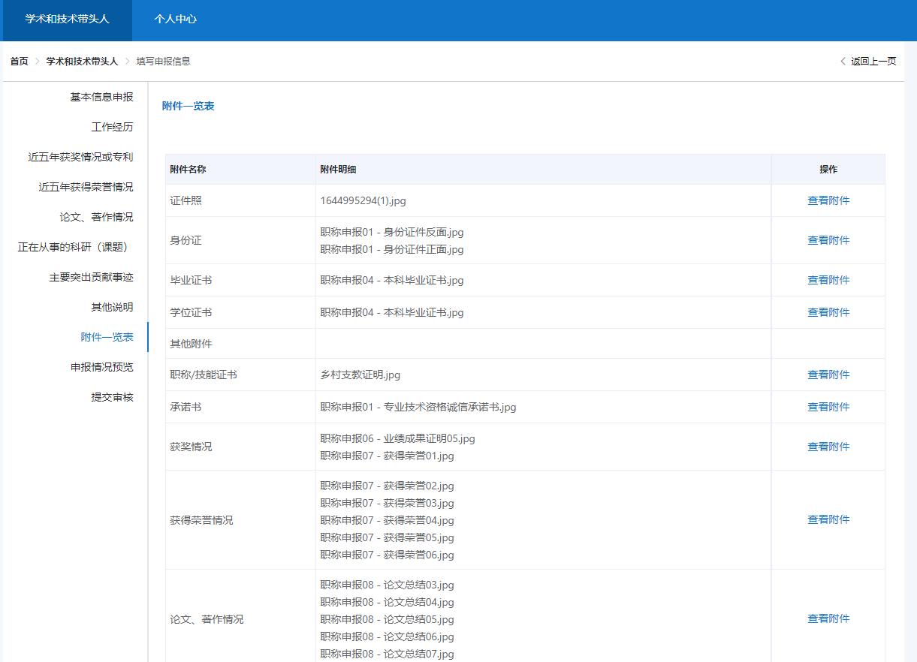

图2-19

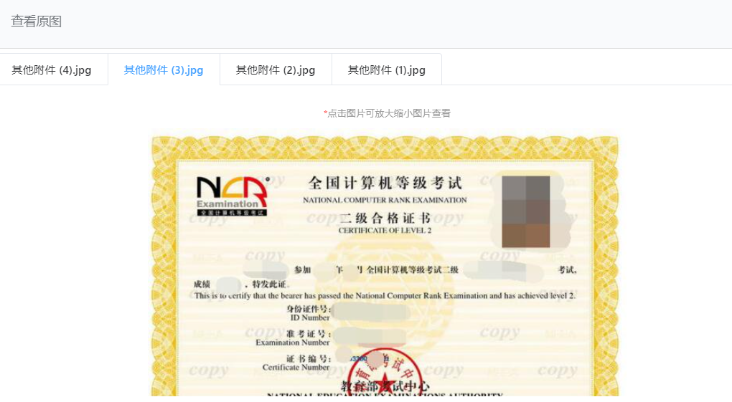

图2-20

#### 申报情况预览

* 可以预览已填报的所有信息及附件情况，右侧导航栏可以定位到需要查看的项目。如图2-21所示：

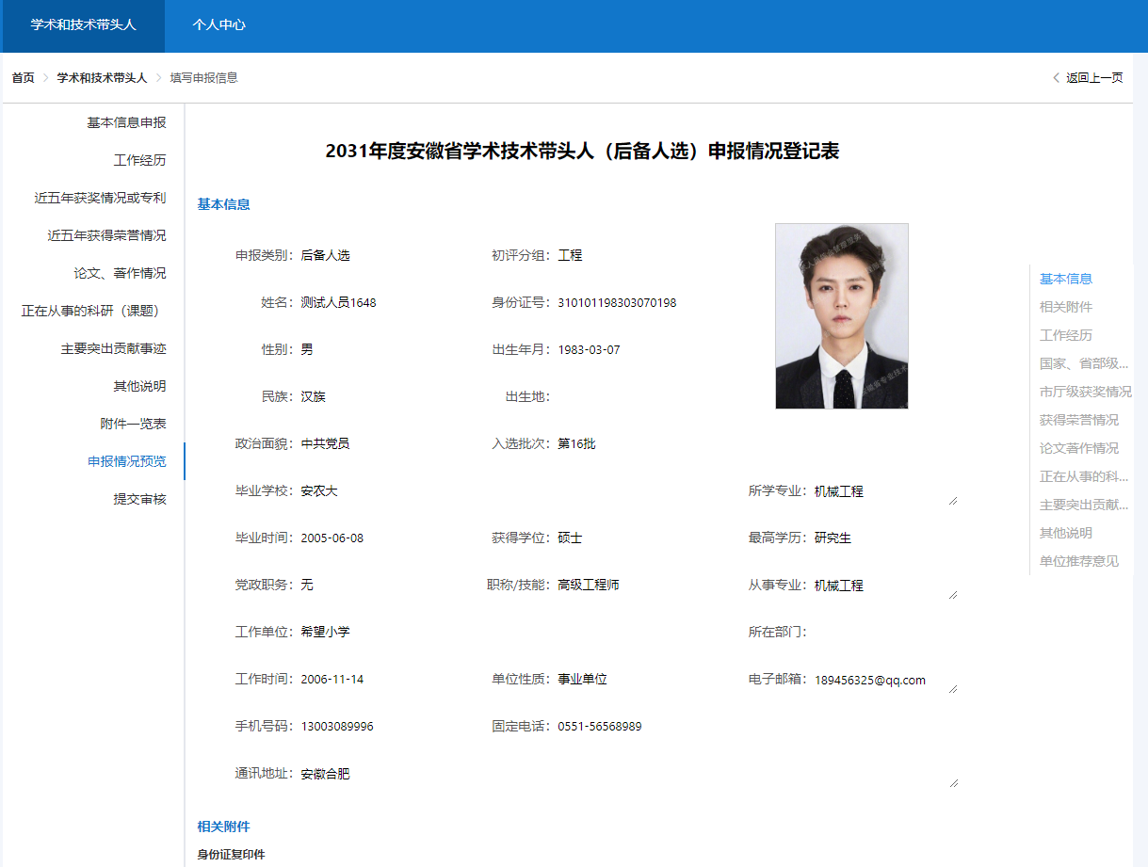

图2-21

#### 提交审核

* 所有申报材料录入结束后，点击“开始检测”，对申报材料的各项必备条件和正确性进行检测。
* 当检测结果出现不符合时，不可提交，需补充完整材料信息才可进行提交审核。

如图2-22、图2-23所示：

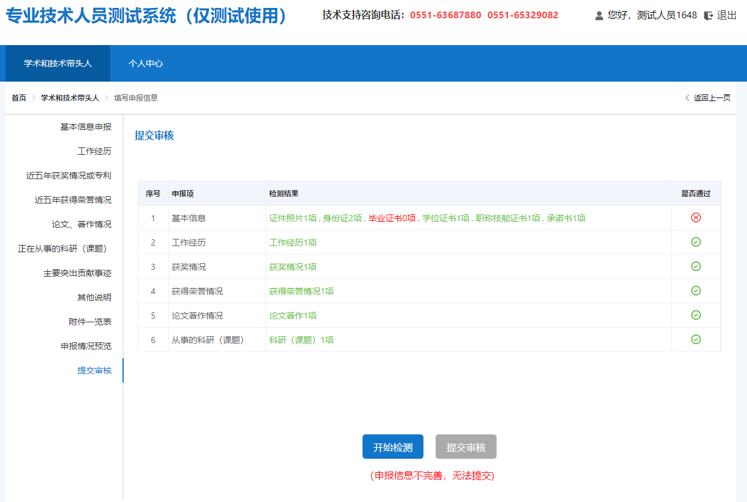

图2-22

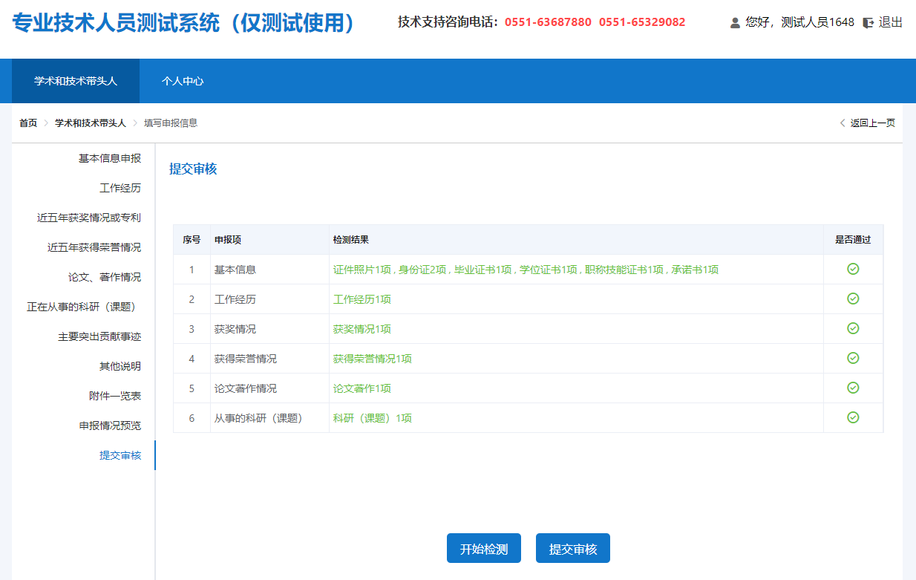

图2-23

**注意：**若申报内容无法一次性录入完成，则每次录入后可先保存但不提交，待下次登录系统时，在学术和技术带头人页面点击“填报”即可继续录入信息（若申报计划填写错误，可点击“删除”，重新申报）。如图2-24所示：

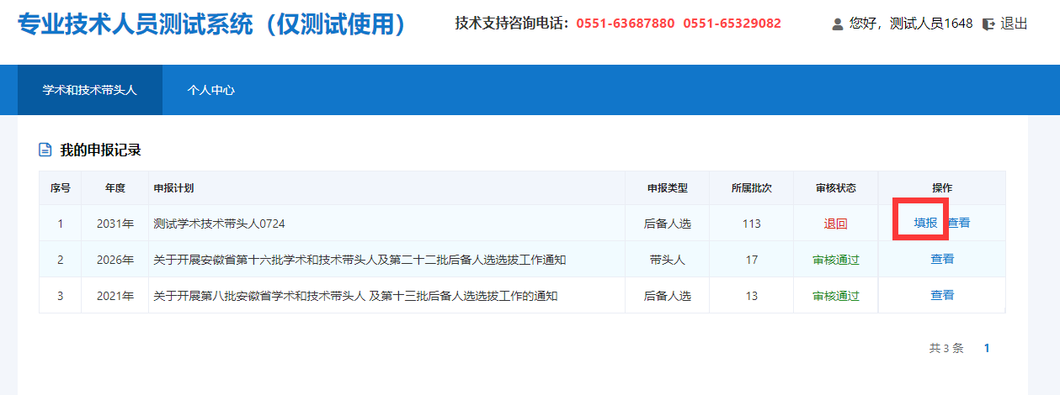

图2-24

# 三、个人中心

申报人员个人中心页面有个人信息及完善信息两部分内容。如图3-1所示：

* 个人信息：显示申报人员姓名、身份证号码、手机号码。
* 完善信息：显示性别、出生日期、联系地址、工作单位等信息。点击“完善信息”按钮可对个人基本信息进行补充完善。如图3-2所示：
* 变更单位：点击“变更单位”按钮，可以重新绑定工作单位，待单位审核同意后生效。如图3-3所示：

**注：首次点击“马上申报”按钮进入填报页面时，个人中心的基本信息将同步到填报页面，但在填报页面更改的基本信息不会同步到个人中心；已经处于填报状态时，在个人中心完善的信息也不会同步到填报页面。**

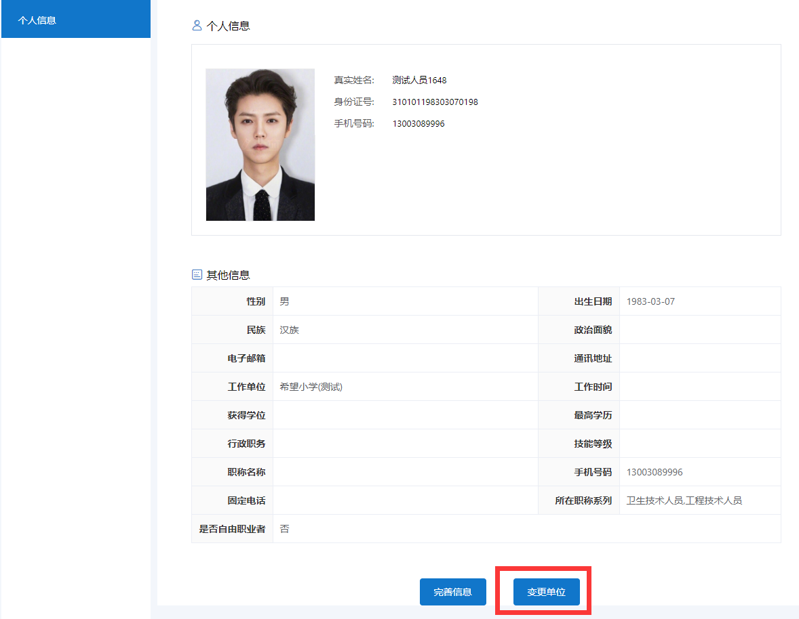

图3-1

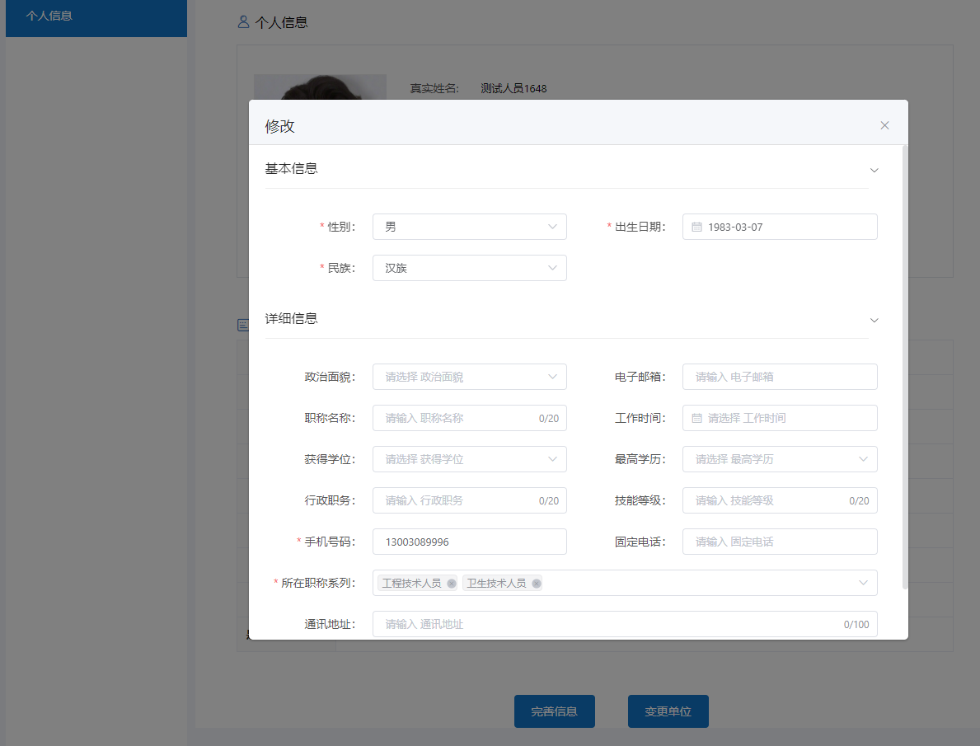

图3-2

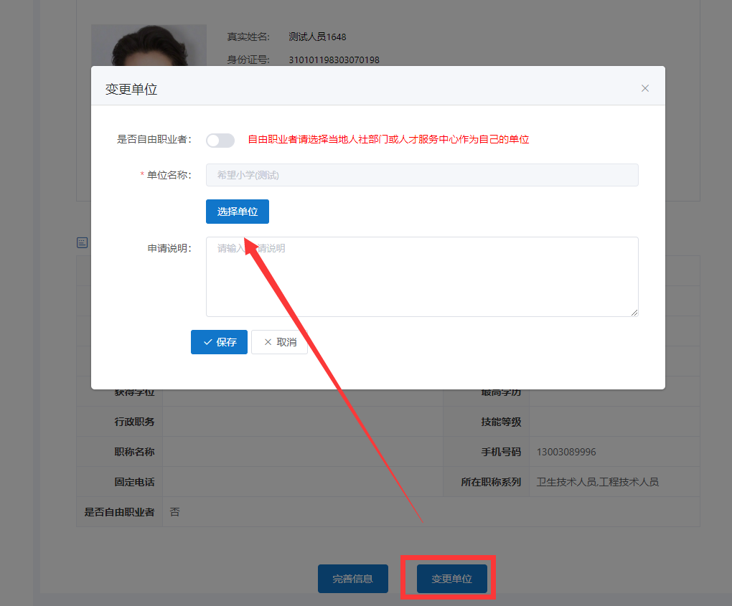

图3-3